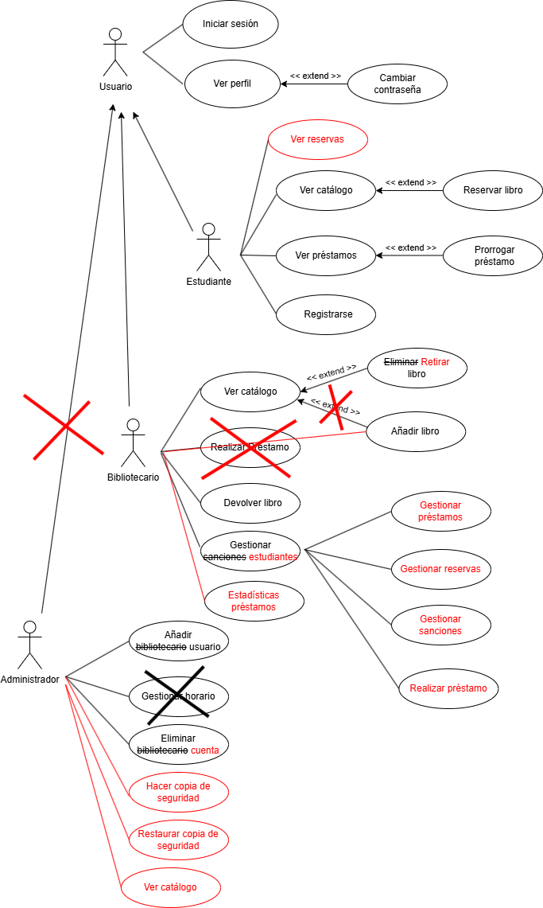

CU01: Consultar catálogo.
Prólogo:
Actor principal: estudiante o bibliotecario.
Personal involucrado e intereses: • Estudiante: desea encontrar libros para conocer su disponibilidad actual.
- Bibliotecario: desea conocer el estado de los libros o de un libro en específico.
Precondiciones:
- El sistema debe estar conectado a la red local de la universidad y la base de datos de libros debe estar operativa.
Garantías de éxito: el sistema muestra la información del libro y su disponibilidad.
Flujo básico:
- El actor accede a la sección de búsqueda del catálogo.
- El actor introduce los criterios de búsqueda (título, autor, tema, ISBN…).
- El sistema busca en la base de datos y presenta una lista de libros que coinciden con la búsqueda.
- El actor selecciona un libro de la lista.
- El sistema muestra la ficha del libro (ISBN, título, autor, tema, disponibilidad).
Flujos alternativos:
3a. No se encuentran libros con esos criterios de búsqueda:
- El sistema muestra 0 libros porque no existen.
- El actor puede volver al paso 2 y volver a intentarlo.
5a. El libro está en préstamo:
- El sistema muestra la fecha prevista de devolución.
- El sistema ofrece la opción de realizar una reserva.
*a. El sistema falla al conectar con la base de datos:
1. El sistema muestra un mensaje indicando que hay un error.
*b. El sistema no puede conectar con la red local:
1. El sistema muestra un mensaje indicando que hay un error.
Lista de tecnología y variaciones de datos:
2a. La búsqueda se realiza mediante la introducción de texto por el teclado digital de la terminal.
2b. Los ISBN deben ser en formato ISBN-13.
Información relacionada:
Prioridad: alta.
Frecuencia: muy alta.
Requisitos especiales: el tiempo de respuesta debe ser inferior a 5 segundos.

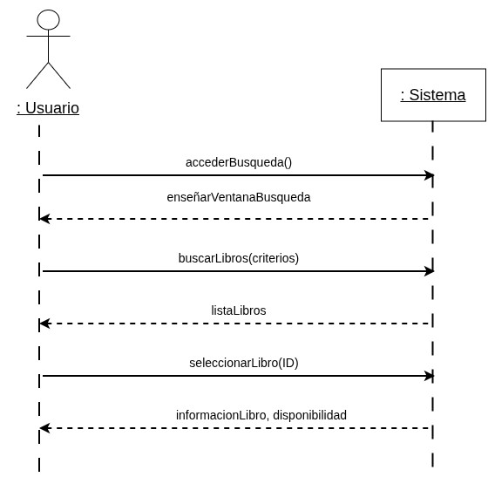

CU02: Realizar préstamo.
Prólogo:
Actor principal: bibliotecario.
Personal involucrado e intereses:
- Bibliotecario: desea registrar un préstamo en el sistema para tener control del inventario.
- Estudiante: desea obtener un ejemplar físico de un libro.
Precondiciones:
- El sistema debe estar conectado a la red local de la universidad y la base de datos de libros debe estar operativa.
- El bibliotecario debe haber iniciado sesión en el sistema.
- El estudiante debe estar previamente registrado en el sistema.
Garantías de éxito: el sistema cambia el estado del libro a "préstamo", calcula las fechas de devolución y vincula el libro al historial del estudiante.
Flujo básico:
- El bibliotecario accede a la sección “Buscar Estudiante”.
- El bibliotecario introduce el correo electrónico del estudiante.
- El bibliotecario introduce el ISBN del libro.
- El sistema comprueba que el libro esté disponible y que el estudiante no supere el límite de 7 libros y pide confirmación al bibliotecario.
- El bibliotecario confirma el préstamo.
- El sistema cambia el estado del libro a “préstamo”, asigna la fecha actual como fecha de préstamo y calcula la fecha de devolución (14 días después). Además, actualiza el contador de préstamos del estudiante.
- Si se desean realizar más prestamos, el caso de uso vuelve al paso 3, en caso contrario se finaliza Flujos alternativos:
3a. No hay un libro con ese ISBN:
- El sistema muestra un mensaje de que no hay coincidencias.
- El actor puede volver al paso 2 y volver a intentarlo.
4a. El libro no está disponible:
- El sistema muestra un mensaje de que no se puede prestar el libro.
- El caso de uso finaliza.
4b. El estudiante ha alcanzado el límite de 7 préstamos:
- El sistema muestra un mensaje de que ha alcanzado el límite.
- El caso de uso finaliza.
4c. El estudiante tiene sanciones activas:
- El sistema muestra un mensaje de que tiene sanciones activas.
- El caso de uso finaliza.
4d. El estudiante devolvió ese mismo libro hace menos de 7 días:
- El sistema muestra un mensaje indicando que debe esperar 7 días antes de volver a pedir prestado ese ejemplar.
- El caso de uso finaliza.
*a. El sistema falla al conectar con la base de datos:
1. El sistema muestra un mensaje indicando que hay un error.
*b. El sistema no puede conectar con la red local:
1. El sistema muestra un mensaje indicando que hay un error.
Lista de tecnología y variaciones de datos:
2a. La búsqueda se realiza mediante la introducción de texto por el teclado digital de la terminal.
3a. Los ISBN deben ser en formato ISBN-13.
6a. La fecha de devolución se calcula automáticamente sumando 14 días a la fecha actual.
Información relacionada:
Prioridad: alta.
Frecuencia: muy alta.
Requisitos especiales: el tiempo de respuesta debe ser inferior a 5 segundos.

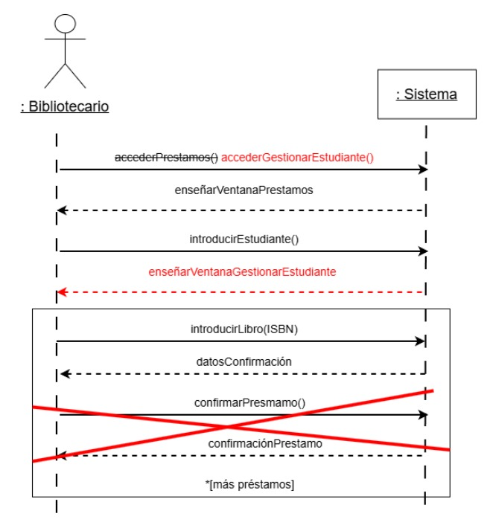

CU03: Reservar libro.
Prólogo:
Actor principal: estudiante.
Personal involucrado e intereses:
- Estudiante: desea asegurarse de que será el próximo en obtener un libro que ya está en préstamo.
Precondiciones:
- El sistema debe estar conectado a la red local y la base de datos operativa.
- El estudiante debe haber iniciado sesión en su cuenta.
- El libro deseado debe estar actualmente en estado de préstamo.
Garantías de éxito: el sistema actualiza el atributo de reserva del libro y del estudiante. El libro queda vinculado al estudiante para cuando sea devuelto.
Flujo básico:
- Se realiza el caso de uso CU01 “CU01: Consultar catálogo”. El estudiante selecciona un libro que no está disponible.
- El estudiante selecciona la opción de “Reservar” para ese libro.
- El sistema comprueba que el libro no esté reservado ya y que el estudiante no supera el límite de 3 reservas simultáneas.
- El sistema cambia el atributo de reserva del libro y registra el nombre del estudiante en el apartado de reserva.
- El sistema actualiza el contador de reservas del estudiante.
- El sistema confirma la reserva al estudiante y muestra la fecha máxima de devolución prevista del actual poseedor.
Flujos alternativos:
3a. El libro ya tiene una reserva:
- El sistema informa de que el libro ya está reservado.
- El caso de uso finaliza.
3b. El estudiante ha alcanzado el límite de 3 reservas:
- El sistema muestra un mensaje de que ha alcanzado el límite.
- El caso de uso finaliza.
*a. El sistema falla al conectar con la base de datos:
1. El sistema muestra un mensaje indicando que hay un error.
*b. El sistema no puede conectar con la red local:
1. El sistema muestra un mensaje indicando que hay un error.
Lista de tecnología y variaciones de datos:
2a. La reserva se realiza a través de la interfaz de la aplicación de escritorio mediante teclado y ratón.
Información relacionada:
Prioridad: alta.
Frecuencia: alta.
Requisitos especiales: el tiempo de respuesta debe ser inferior a 5 segundos.

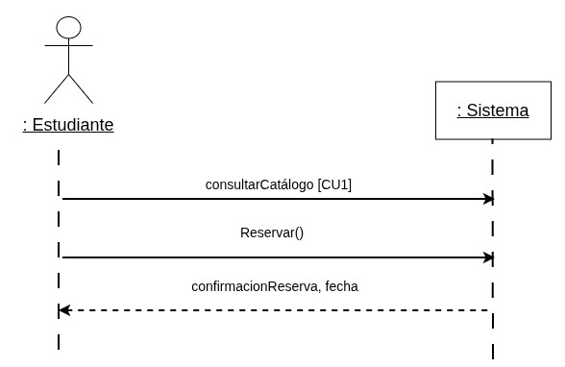

CU04: Consultar préstamos activos.
Prólogo:
Actor principal: estudiante.
Personal involucrado e intereses:
- Estudiante: desea consultar sus préstamos activos.
Precondiciones:
- El sistema debe estar conectado a la red local y la base de datos operativa.
- El estudiante debe haber iniciado sesión en su cuenta.
Garantías de éxito: el sistema muestra una lista detallada de los libros que el estudiante tiene actualmente en préstamo y sus respectivas fechas de devolución.
Flujo básico:
- El estudiante accede a la sección “Mis Préstamos”.
- El sistema recupera de la base de datos todos los registros de préstamo asociados al ID del estudiante cuyo estado sea “activo”.
- El sistema muestra una lista con: Título del libro, Autor, ISBN, Fecha en la que se realizó el préstamo y Fecha máxima de devolución.
- El sistema resalta aquellos libros cuya fecha de devolución sea inferior a 3 días desde la fecha actual.
Flujos alternativos:
2a. El estudiante no tiene prestamos activos:
- El sistema muestra un mensaje indicando que no tiene ningún libro en préstamo.
- El caso de uso finaliza.
3a. El sistema da la opción de prorrogar el préstamo de los libros.
4a. El estudiante tiene libros con fecha de devolución vencida:
- El sistema marca el registro en color rojo.
- El sistema muestra un aviso de que el usuario ha sido sancionado.
*a. El sistema falla al conectar con la base de datos:
2. El sistema muestra un mensaje indicando que hay un error.
*b. El sistema no puede conectar con la red local:
2. El sistema muestra un mensaje indicando que hay un error.
Lista de tecnología y variaciones de datos:
3a. La lista se visualiza en la interfaz de usuario de la aplicación de escritorio.
Información relacionada:
Prioridad: media-alta.
Frecuencia: alta.
Requisitos especiales: el tiempo de respuesta debe ser inferior a 5 segundos. El sistema debe enviar una notificación cuando queden 3 días para el vencimiento de un libro.

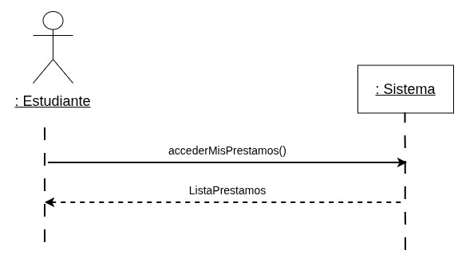

CU05: Prorrogar préstamo.
Prólogo:
Actor principal: estudiante.
Personal involucrado e intereses:
- Estudiante: desea disponer de más tiempo de préstamo.
Precondiciones:
- El sistema debe estar conectado a la red local y la base de datos operativa.
- El estudiante debe haber iniciado sesión en su cuenta.
- El estudiante debe tener un libro en préstamo.
Garantías de éxito: el sistema actualiza la fecha de devolución sumando 7 días adicionales a la fecha límite original.
Flujo básico:
- Se realiza el caso de uso CU04 “CU04: Consultar prestamos activos”. El estudiante selecciona el libro que desea prorrogar.
- El sistema valida que el libro no tenga ninguna reserva activa por parte de otro usuario.
- El sistema modifica el atributo "fecha devolución", extendiéndolo 7 días más sobre la fecha límite anterior.
- El sistema muestra la nueva fecha de devolución al estudiante.
Flujos alternativos:
2a. El libro tiene reservas activas:
- El sistema muestra un mensaje indicando que el libro ha sido reservado y no puede prorrogarse.
- El caso de uso finaliza.
2b. El estudiante ya ha realizado una prórroga en ese préstamo:
- El sistema informa de que se ha alcanzado el máximo de 21 días de préstamo.
- El caso de uso finaliza.
*a. El sistema falla al conectar con la base de datos:
1. El sistema muestra un mensaje indicando que hay un error.
*b. El sistema no puede conectar con la red local:
1. El sistema muestra un mensaje indicando que hay un error.
Lista de tecnología y variaciones de datos:
1a. La prórroga se solicita a través de la interfaz de la terminal.
3a. El sistema calcula la nueva fecha sumando 7 días a la anterior fecha límite.
Información relacionada:
Prioridad: alta.
Frecuencia: alta.
Requisitos especiales: el tiempo de respuesta debe ser inferior a 5 segundos.

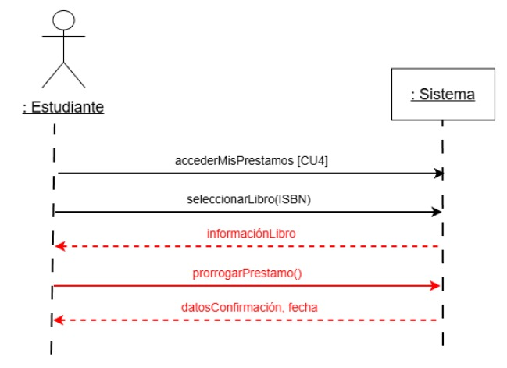

CU06: Añadir libro.
Prólogo:
Actor principal: bibliotecario.
Personal involucrado e intereses:
- Bibliotecario: desea mantener actualizado el inventario de la biblioteca, añadiendo adquisiciones.
Precondiciones:
- El sistema debe estar conectado a la red local y la base de datos operativa.
- El bibliotecario debe haber iniciado sesión en su cuenta.
Garantías de éxito: el sistema actualiza la base de datos reflejando el alta del nuevo libro.
Flujo básico:
- El bibliotecario accede a la sección “Gestionar inventario”.
- El bibliotecario selecciona la operación “Añadir libro”.
- El bibliotecario introduce los datos del nuevo libro (ISBN, título, autor, tema, descripción).
- El sistema actualiza la base de datos e informa que la operación ha sido realizada.
Flujos alternativos:
3a. El ISBN ya existe en el sistema:
- El sistema indica que el ejemplar ya está registrado y ofrece la opción de aumentar el número de copias.
- El caso de uso finaliza.
*a. El sistema falla al conectar con la base de datos:
1. El sistema muestra un mensaje indicando que hay un error.
*b. El sistema no puede conectar con la red local:
1. El sistema muestra un mensaje indicando que hay un error.
Lista de tecnología y variaciones de datos:
3a. El ISBN debe ser formato ISBN-13.
Información relacionada:
Prioridad: media.
Frecuencia: media.
Requisitos especiales: el tiempo de respuesta debe ser inferior a 5 segundos.

CONTRATO DE OPERACIÓN 1
- Operación: añadirLibro(ISBN, titulo, autor, tema, descripción)
- Referencias cruzadas: CU06: Añadir libro.
- Precondiciones:
  - El bibliotecario ha iniciado sesión.
  - El sistema está conectado a la base de datos
  - No existe en el sistema ningún libro registrado previamente con ese mismo ISBN.
- Postcondiciones:
  - Se creó una nueva instancia l de Libro (creación de instancia).
  - Los atributos l.isbn, l.titulo, l.autor, l.tema y l.descripcion se inicializaron con los valores pasados por parámetro (modificación de atributos).
  - El atributo l.disponibilidad se inicializó a "Disponible" (modificación de atributos).
  - Se formó una asociación entre la nueva instancia l y el Catalogo (o Inventario) de la biblioteca (formación de asociación).

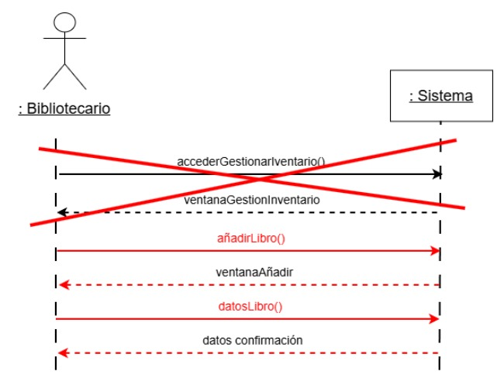

CU07: Retirar libro.
Prólogo:
Actor principal: bibliotecario.
Personal involucrado e intereses:
- Bibliotecario: desea mantener actualizado el inventario de la biblioteca retirando los no aptos.
Precondiciones:
- El sistema debe estar conectado a la red local y la base de datos operativa.
- El bibliotecario debe haber iniciado sesión en su cuenta.
Garantías de éxito: el sistema actualiza la base de datos reflejando el alta del nuevo libro o la eliminación del ejemplar retirado.
Flujo básico:
- El bibliotecario accede a la sección “Ver catalogo”.
- El bibliotecario selecciona el libro y hace doble click.
- El bibliotecario selecciona la operación “Retirar libro” y introduce el motivo
- El bibliotecario busca el libro por ISBN y selecciona “Retirar” indicando el motivo.
- El sistema comprueba que el libro no tenga préstamos o reservas activas.
- El sistema actualiza la base de datos e informa que la operación ha sido realizada.
Flujos alternativos:
5a. El libro tiene préstamos o reservas:
- El sistema bloquea la baja y muestra un error indicando que el libro está comprometido.
- El caso de uso finaliza.
*a. El sistema falla al conectar con la base de datos:
1. El sistema muestra un mensaje indicando que hay un error.
*b. El sistema no puede conectar con la red local:
1. El sistema muestra un mensaje indicando que hay un error.
Lista de tecnología y variaciones de datos:
3a. El ISBN debe ser formato ISBN-13.
Información relacionada:
Prioridad: media.
Frecuencia: media.
Requisitos especiales: el tiempo de respuesta debe ser inferior a 5 segundos.

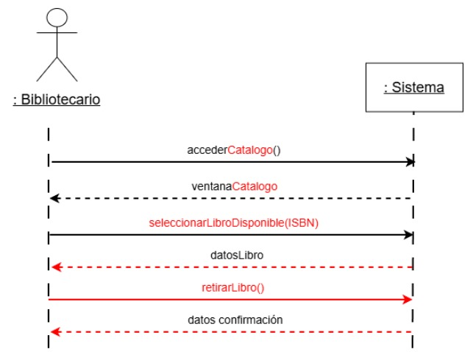

CU08: Crear cuenta de bibliotecario.
Prólogo:
Actor principal: administrador.
Personal involucrado e intereses:
- Administrador: desea crear una cuenta para que un bibliotecario pueda operar en el sistema.
- Bibliotecario: desea acceder al sistema.
Precondiciones:
- El sistema debe estar conectado a la red local y la base de datos operativa.
- El administrador debe haber iniciado sesión en su cuenta.
Garantías de éxito: el sistema crea la cuenta de bibliotecario con sus datos y horario.
Flujo básico:
- El administrador accede al panel de “Gestión de Personal”.
- El administrador selecciona la opción “Añadir cuenta”.
- El administrador introduce los datos del bibliotecario: nombre de usuario, tipo, correo, nombre completo, horario.
- El sistema comprueba que el correo electrónico no este duplicado en la base de datos.
- El sistema crea la cuenta y le asigna permisos de bibliotecario.
- El sistema confirma la operación y muestra un resumen de la cuenta.
Flujos alternativos:
4a. El correo electrónico ya existe en el sistema:
- El sistema muestra un mensaje indicando que la cuenta ya existe.
- El caso de uso vuelve al paso 3.
*a. El sistema falla al conectar con la base de datos:
1. El sistema muestra un mensaje indicando que hay un error.
*b. El sistema no puede conectar con la red local:
1. El sistema muestra un mensaje indicando que hay un error.
Lista de tecnología y variaciones de datos:
3a. La introducción de datos se realiza mediante teclado y ratón en la aplicación de escritorio.
Información relacionada:
Prioridad: alta.
Frecuencia: baja.
Requisitos especiales: el tiempo de respuesta debe ser inferior a 5 segundos. La contraseña de la cuenta será una genérica que el bibliotecario deberá cambiar más adelante.

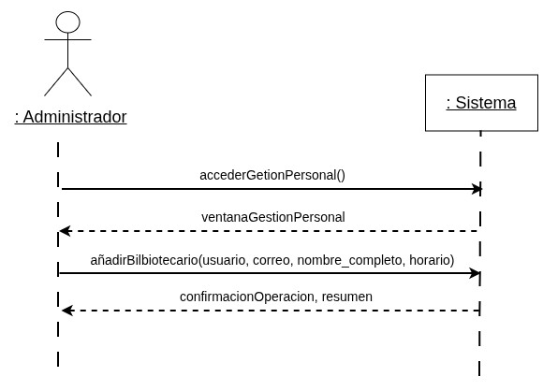

CU09: Gestionar horario. NO APLICADO
Prólogo:
Actor principal: administrador.
Personal involucrado e intereses:
- Administrador: desea organizar y actualizar las jornadas de trabajo del personal para asegurar la cobertura del servicio de biblioteca.
- Bibliotecario: desea que su horario laboral esté correctamente reflejado para que el sistema valide sus funciones durante su jornada.
Precondiciones:
- El sistema debe estar conectado a la red local y la base de datos operativa.
- El administrador debe haber iniciado sesión en su cuenta.
- El bibliotecario al que se cambia su horario debe estar registrado en el sistema.
Garantías de éxito: el sistema actualiza el horario del bibliotecario.
Flujo básico:
- El administrador accede al panel de “Gestión de Personal”.
- El administrador busca el bibliotecario por su usuario.
- El sistema le muestra la información del bibliotecario.
- El administrador selecciona “Modificar horario” en el menú contextual.
- El administrador introduce los días y las nuevas horas de entrada y salida.
- El sistema comprueba que el formato de tiempo sea correcto.
- El sistema muestra un mensaje de confirmación con el nuevo horario actualizado.
Flujos alternativos:
2a. El bibliotecario no aparece en la lista:
- El sistema informa que no existe ese bibliotecario.
- El administrador vuelve al paso 2.
5a. Formato de horario inválido:
- El sistema informa que el formato no es válido.
- El administrador vuelve al paso 4.
*a. El sistema falla al conectar con la base de datos:
1. El sistema muestra un mensaje indicando que hay un error.
*b. El sistema no puede conectar con la red local:
1. El sistema muestra un mensaje indicando que hay un error.
Lista de tecnología y variaciones de datos:
4a. La introducción del horario se realiza mediante teclado y ratón en la aplicación de escritorio.
Información relacionada:
Prioridad: media.
Frecuencia: baja.
Requisitos especiales: el tiempo de respuesta debe ser inferior a 5 segundos.
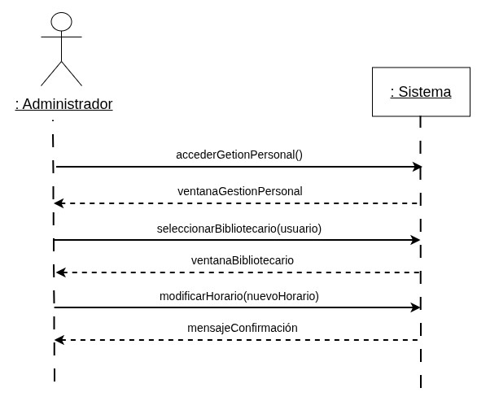

CU10: Cambiar contraseña.
Prólogo:
Actor principal: administrador, bibliotecario o estudiante.
Personal involucrado e intereses:
- Usuario: desea cambiar su contraseña para mantener su cuenta segura.
Precondiciones:
- El sistema debe estar conectado a la red local y la base de datos operativa.
- El usuario debe haber iniciado sesión en su cuenta.
Garantías de éxito: el sistema actualiza la nueva contraseña en la base de datos con la que el usuario accederá a partir de ahora.
Flujo básico:
- El usuario pulsa en la opción de “Mi perfil”.
- El sistema muestra en la pantalla una foto del usuario (si existe), su nombre completo y su correo institucional, además de un botón que dice “Cambiar contraseña”.
- El usuario selecciona la opción “Cambiar contraseña”.
- El sistema solicita la contraseña actual, la nueva contraseña y una confirmación de la nueva contraseña.
- El usuario introduce los datos solicitados.
- El sistema comprueba que la contraseña actual coincida con la de la base de datos.
- El sistema comprueba que la nueva contraseña y su confirmación son idénticas, y que el formato es el adecuado.
- El sistema actualiza la contraseña en la base de datos.
- El sistema informa al usuario que su contraseña se ha cambiado correctamente.
Flujos alternativos:
5a. La contraseña actual es incorrecta:
- El sistema muestra un mensaje de error.
- El caso de uso vuelve al paso 3.
5b. Las nuevas contraseñas no coinciden:
- El sistema informa que ambas contraseñas deben ser iguales.
- El caso de uso vuelve al paso 3.
*a. El sistema falla al conectar con la base de datos:
1. El sistema muestra un mensaje indicando que hay un error.
*b. El sistema no puede conectar con la red local:
1. El sistema muestra un mensaje indicando que hay un error.
Lista de tecnología y variaciones de datos:
4a. La introducción del horario se realiza mediante teclado y ratón en la aplicación de escritorio.
4b. Las contraseñas están ocultas en forma de puntos que pueden ser revelados con el botón de “Mostrar contraseña”.
Información relacionada:
Prioridad: alta.
Frecuencia: media.
Requisitos especiales: el tiempo de respuesta y la actualización debe ser inferior a 5 segundos.
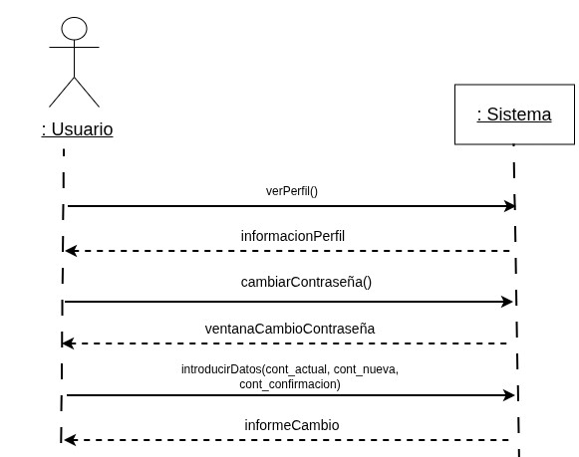
CU11: Iniciar sesión.
Prólogo:
Actor principal: estudiante, bibliotecario o administrador Personal involucrado e intereses:
- Usuario: desea iniciar sesión para acceder a las funciones de la aplicación correspondientes a su rol.
Precondiciones:
- El sistema debe estar conectado a la red local y la base de datos operativa.
Garantías de éxito: el sistema autentica la identidad del usuario, registra el inicio de la sesión y le da acceso a la pantalla principal correspondiente a su rol.
Flujo básico:
- El usuario abre la aplicación y el sistema muestra la pantalla de inicio de sesión.
- El usuario introduce su correo y su contraseña.
- El sistema busca y verifica que el identificador introducido existe en la base de datos.
- El sistema comprueba que la contraseña introducida coincida con la registrada para ese identificador.
- El sistema identifica el rol del usuario.
- El sistema inicia la sesión y redirige al usuario a la interfaz principal que le corresponde.
Flujos alternativos:
3a. El identificador no existe en la base de datos:
- El sistema muestra un mensaje de error indicando que el usuario no fue encontrado.
- El caso de uso vuelve al paso 2.
4a. Contraseña incorrecta:
- El sistema muestra un mensaje de error indicando que las credenciales no son válidas.
- El caso de uso vuelve al paso 2.
*a. El sistema falla al conectar con la base de datos:
1. El sistema muestra un mensaje indicando que hay un error.
*b. El sistema no puede conectar con la red local:
1. El sistema muestra un mensaje indicando que hay un error.
Lista de tecnología y variaciones de datos:
2a. La introducción de los datos se realiza mediante teclado y ratón en la interfaz de la aplicación de escritorio. 2b. La contraseña se oculta por defecto Información relacionada:
Prioridad: alta.
Frecuencia: alta.
Requisitos especiales: el tiempo de respuesta debe ser inferior a 5 segundos.

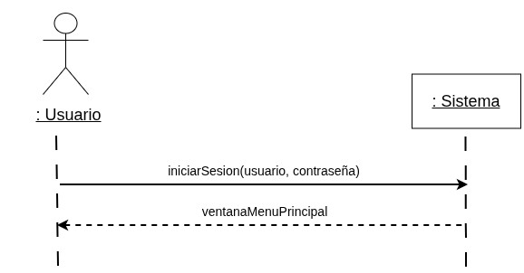

CU12: Registrarse
Prólogo:
Actor principal: estudiante
Personal involucrado e intereses:
- Estudiante: desea crear una cuenta en el sistema para poder identificarse, realizar préstamos, reservar libros y consultar su historial.
Precondiciones:
- El sistema debe estar conectado a la red local y la base de datos operativa.
Garantías de éxito: el sistema registra los datos del nuevo usuario en la base de datos y crea sus credenciales de acceso.
Flujo básico:
- El usuario accede a la pantalla inicial de la aplicación y selecciona la opción "Registrarse".
- El sistema muestra un formulario de registro solicitando datos personales (nombre, apellidos, correo electrónico), una contraseña y la confirmación de la contraseña.
- El usuario introduce los datos solicitados.
- El usuario pulsa el botón "Crear cuenta".
- El sistema comprueba que todos los campos obligatorios están completos y que el formato del correo electrónico es válido.
- El sistema comprueba que la contraseña y su confirmación son idénticas.
- El sistema verifica en la base de datos que el correo electrónico no esté ya asociados a una cuenta existente.
- El sistema registra al nuevo usuario en la base de datos asignándole el rol estudiante.
- El sistema muestra un mensaje de confirmación de registro exitoso y redirige al usuario a la pantalla de inicio de sesión.
Flujos alternativos:
5a. Faltan datos obligatorios o el formato no es correcto:
- El sistema resalta los campos con errores y muestra un mensaje indicando qué datos faltan o son inválidos.
- El caso de uso vuelve al paso 3.
6a. Las contraseñas no coinciden:
- El sistema informa que la contraseña y la confirmación deben ser iguales.
- El caso de uso vuelve al paso 3.
7a. El correo ya está asociada a una cuenta
- El sistema muestra un mensaje de error indicando que ya existe una cuenta registrada con esos datos.
- El caso de uso vuelve al paso 3.

*a. El sistema falla al conectar con la base de datos:
1. El sistema muestra un mensaje indicando que hay un error.
*b. El sistema no puede conectar con la red local:
1. El sistema muestra un mensaje indicando que hay un error.
Lista de tecnología y variaciones de datos:
3a. La introducción de los datos se realiza mediante teclado y ratón en la interfaz de la aplicación de escritorio.
3b. La contraseña debe cumplir con los requisitos mínimos de seguridad del sistema (por ejemplo, mínimo de 8 caracteres y contener al menos un número).
3c. Las contraseñas están ocultas por defecto.
Información relacionada:
Prioridad: alta.
Frecuencia: baja.
Requisitos especiales: el tiempo de respuesta debe ser inferior a 5 segundos.
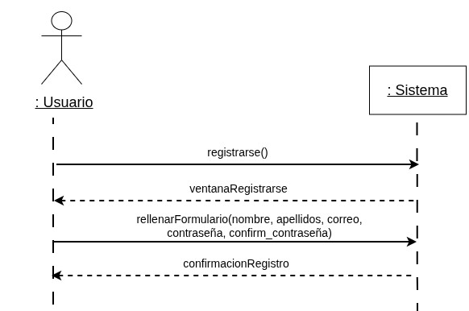

CU13: Ver perfil.
Prólogo:
Actor principal: administrador, bibliotecario o estudiante.
Personal involucrado e intereses:
- Usuario: desea consultar sus datos personales dispuestos en su perfil.
Precondiciones:
- El sistema debe estar conectado a la red local y la base de datos operativa.
- El usuario debe haber iniciado sesión en su cuenta.
Garantías de éxito: el sistema muestra de forma clara los datos del perfil.
Flujo básico:
- El usuario pulsa en la opción de “Mi perfil”.
- El sistema solicita a la base de datos la foto de perfil, el nombre completo y el correo institucional asociados al usuario.
- El sistema muestra en la pantalla la información del usuario: su nombre completo y su correo institucional, además de un botón que dice “Cambiar contraseña”.
Flujos alternativos:
*a. El sistema falla al conectar con la base de datos:
1. El sistema muestra un mensaje indicando que hay un error.
*b. El sistema no puede conectar con la red local:
1. El sistema muestra un mensaje indicando que hay un error.
Lista de tecnología y variaciones de datos:
3a. La visualización de los datos se realiza mediante la interfaz de la aplicación de escritorio.
Información relacionada:
Prioridad: alta.
Frecuencia: alta.
Requisitos especiales: el tiempo de respuesta debe ser inferior a 5 segundos.

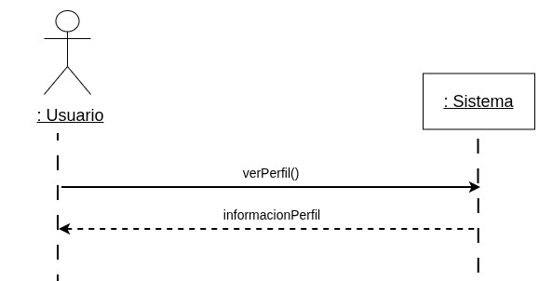

CU14: Eliminar bibliotecario.
Prólogo:
Actor principal: administrador.
Personal involucrado e intereses:
- Administrador: desea revocar el acceso a un bibliotecario que ya no forma parte del personal de la biblioteca para mantener la seguridad.
- Bibliotecario: desea que su información personal sea eliminada del sistema tras acabar su relación laboral.
Precondiciones:
- El sistema debe estar conectado a la red local y la base de datos operativa.
- El administrador debe haber iniciado sesión en su cuenta.
- El bibliotecario que se desea eliminar debe estar registrado en el sistema.
Garantías de éxito: el sistema elimina el registro del bibliotecario de la base de datos y revoca sus credenciales de login.
Flujo básico:
- El administrador accede al panel de “Gestión de Personal”.
- El administrador busca el bibliotecario por su usuario correo.
- El sistema le muestra la información del bibliotecario.
- El administrador selecciona “Eliminar cuenta” en el menú contextual.
- El sistema solicita una confirmación para evitar eliminaciones accidentales.
- El administrador confirma la acción.
- El sistema borra el registro del bibliotecario de la base de datos.
- El sistema muestra un mensaje de confirmación indicando que la cuenta ha sido eliminada.
Flujos alternativos:
2a. El bibliotecario no aparece en la lista:
- El sistema informa que no existe ese bibliotecario.
- El administrador vuelve al paso 2.
6a. El administrador cancela la acción:
1. El caso de uso vuelve al caso 3.
*a. El sistema falla al conectar con la base de datos:
1. El sistema muestra un mensaje indicando que hay un error.
*b. El sistema no puede conectar con la red local:
1. El sistema muestra un mensaje indicando que hay un error.
Lista de tecnología y variaciones de datos:
2a. La introducción del nombre se realiza mediante teclado y ratón en la aplicación de escritorio.
7a. El sistema debe asegurarse de no borrar registros de préstamos gestionados por ese bibliotecario, solo sus datos.
Información relacionada:
Prioridad: alta.
Frecuencia: baja.
Requisitos especiales: el tiempo de respuesta debe ser inferior a 5 segundos.

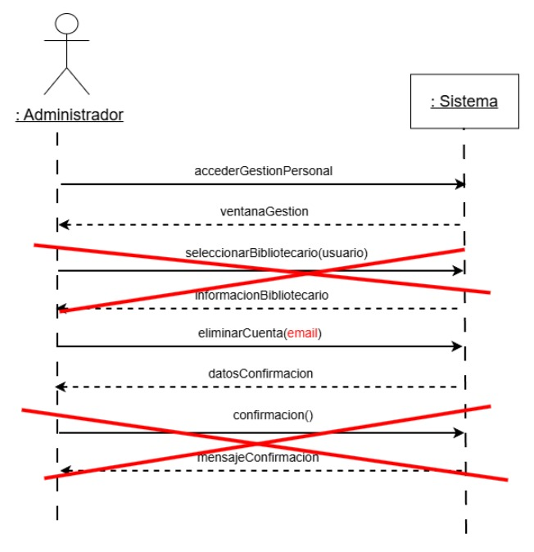

CU15: Devolver libro.
Prólogo:
Actor principal: bibliotecario.
Personal involucrado e intereses:
- Bibliotecario: desea registrar una devolución en el sistema para tener control del inventario.
- Estudiante: desea dejar constancia de su devolución para no recibir sanciones.
Precondiciones:
- El sistema debe estar conectado a la red local de la universidad y la base de datos de libros debe estar operativa.
- El bibliotecario debe haber iniciado sesión en el sistema.
- El estudiante debe estar previamente registrado en el sistema.
- El libro a devolver debe figurar como “préstamo” en el sistema.
Garantías de éxito: el sistema cambia el estado del libro a "disponible", se vacían los atributos de fecha de préstamo y devolución, el registro se añade al historial del estudiante y se notifica si existe una reserva del libro.
Flujo básico:
- El bibliotecario accede a la sección “Devolver libro”.
- El bibliotecario introduce el ISBN del libro y el estado del libro.
- El sistema comprueba si los datos coinciden en la base de datos.
- El bibliotecario selecciona el botón “Finalizar préstamo”.
- El bibliotecario confirma la devolución.
- El sistema comprueba si la devolución se ha realizado a tiempo.
- El sistema cambia el estado del libro a “disponible”, se vacían los atributos de fecha de préstamo y devolución cambia el atributo de préstamo a finalizado, el registro se añade al historial del estudiante y se actualiza el contador de préstamos del estudiante.
- El sistema comprueba si hay alguna reserva para el libro.
Flujos alternativos:
4a. No hay un libro con ese ISBN:
- El sistema muestra un mensaje de que no hay coincidencias.
- El actor puede volver al paso 3 y volver a intentarlo.
4b. El libro no tiene un préstamo registrado a ese identificador:
- El sistema muestra el menú para realizar un préstamo (CU02).
- El caso de uso finaliza.
7a. La devolución no se ha realizado a tiempo:
1. El sistema aplica la sanción correspondiente al estudiante.
9a. El libro tiene una reserva:
1. El sistema informa al bibliotecario que el libro está reservado para que lo retire.
*a. El sistema falla al conectar con la base de datos:
1. El sistema muestra un mensaje indicando que hay un error.
*b. El sistema no puede conectar con la red local:
1. El sistema muestra un mensaje indicando que hay un error.
Lista de tecnología y variaciones de datos:
2a. La introducción de datos se realiza mediante la introducción de texto por el teclado digital de la terminal.
3a. Los ISBN deben ser en formato ISBN-13.
Información relacionada:
Prioridad: alta.
Frecuencia: muy alta.
Requisitos especiales: el tiempo de respuesta debe ser inferior a 5 segundos.

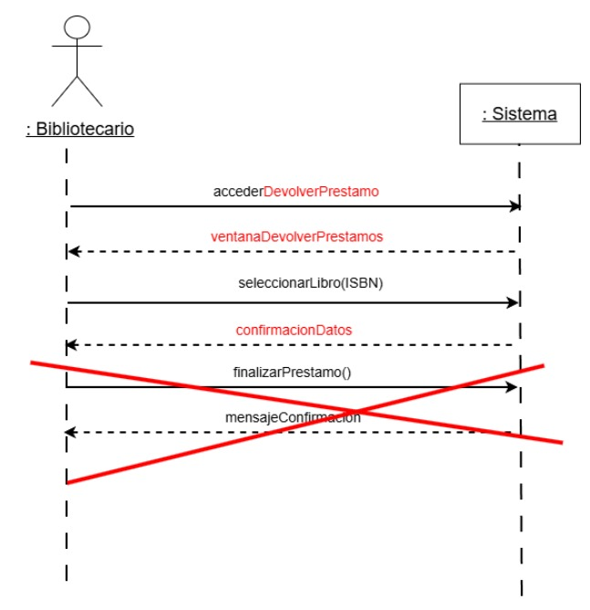

CU16: Aplicar sanción.
Prólogo:
Actor principal: bibliotecario.
Personal involucrado e intereses:
- Bibliotecario: desea penalizar los retrasos en los préstamos o el maltrato del material.
Precondiciones:
- El sistema debe estar conectado a la red local de la universidad y la base de datos de libros debe estar operativa.
- El bibliotecario debe haber iniciado sesión en el sistema.
- El estudiante debe estar previamente registrado en el sistema.
Garantías de éxito: el sistema registra la sanción en el historial del estudiante y bloquea la capacidad de realizar préstamos o reservas.
Flujo básico:
- El bibliotecario accede a la sección “Gestión de sanciones Estudiante”.
- El bibliotecario introduce el correo electrónico del estudiante.
- El sistema abre un menú contextual con las sanciones activas del estudiante y un botón “Añadir sanción”.
- El sistema abre otro menú con dos campos de texto: uno para poner los días y otro para el motivo.
- El bibliotecario introduce los datos.
- El sistema lanza una ventana de confirmación.
- El bibliotecario confirma la acción.
- El sistema registra la sanción en el historial del estudiante.
Flujos alternativos:
2a. El correo no coincide con ningún estudiante:
- El sistema informa de que el correo es incorrecto.
- El caso de uso vuelve al paso 2 5a. El formato de texto es inválido:
- El sistema muestra un mensaje de que el formato es inválido.
- El actor puede volver al paso 4 y volver a intentarlo.
*a. El sistema falla al conectar con la base de datos:
1. El sistema muestra un mensaje indicando que hay un error.
*b. El sistema no puede conectar con la red local:
1. El sistema muestra un mensaje indicando que hay un error.
Lista de tecnología y variaciones de datos:
2a. La introducción de datos se realiza mediante la introducción de texto por el teclado digital de la terminal.
Información relacionada:
Prioridad: alta.
Frecuencia: media.
Requisitos especiales: el tiempo de respuesta debe ser inferior a 5 segundos.

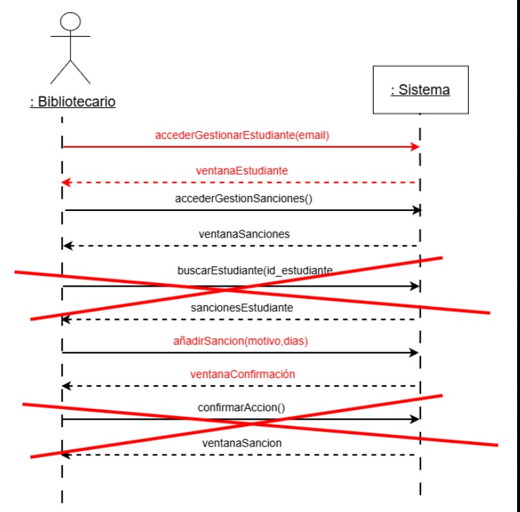
CU17: Eliminar sanción.
Prólogo:
Actor principal: bibliotecario.
Personal involucrado e intereses:
- Bibliotecario: desea eliminar sanciones que han podido ser aplicadas de forma errónea.
Precondiciones:
- El sistema debe estar conectado a la red local de la universidad y la base de datos de libros debe estar operativa.
- El bibliotecario debe haber iniciado sesión en el sistema.
- El estudiante debe estar previamente registrado en el sistema.
Garantías de éxito: el sistema elimina la sanción del registro del estudiante para que este pueda volver a hacer préstamos y reservas.
Flujo básico:
- El bibliotecario accede a la sección “Gestión de estudiante”.
- El bibliotecario introduce el correo electrónico del estudiante.
- El sistema abre un menú contextual con las sanciones activas del estudiante, al lado de cada sanción hay un botón con símbolo de papelera y etiqueta “Eliminar”. Al hacer doble click sale una ventana preguntando por eliminar
- El bibliotecario pulsa “Eliminar” en la sanción que desee borrar.
- El sistema lanza una ventana de confirmación.
- El bibliotecario confirma la acción.
- El sistema borra la sanción en el historial del estudiante.
Flujos alternativos:
2a. El correo no coincide con ningún estudiante:
- El sistema informa de que el correo es incorrecto.
- El caso de uso vuelve al paso 2 5a. El formato de texto es inválido:
- El sistema muestra un mensaje de que el formato es inválido.
- El actor puede volver al paso 4 y volver a intentarlo.
*a. El sistema falla al conectar con la base de datos:
1. El sistema muestra un mensaje indicando que hay un error.
*b. El sistema no puede conectar con la red local:
1. El sistema muestra un mensaje indicando que hay un error.
Lista de tecnología y variaciones de datos:
2a. La introducción de datos se realiza mediante la introducción de texto por el teclado digital de la terminal.
Información relacionada:
Prioridad: alta.
Frecuencia: media.
Requisitos especiales: el tiempo de respuesta debe ser inferior a 5 segundos.

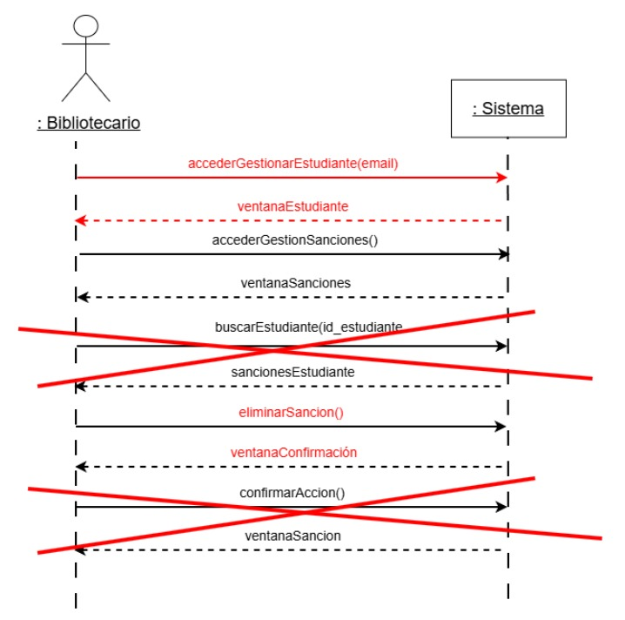

CU18: Consultar estadísticas de préstamos.
Prólogo:
Actor principal: bibliotecario.
Personal involucrado e intereses:
- Bibliotecario: desea ver los gráficos estadísticos de la última semana, último mes o últimos 3 meses.
Precondiciones:
- El sistema debe estar conectado a la red local de la universidad y la base de datos de libros debe estar operativa.
- El bibliotecario debe haber iniciado sesión en el sistema.
Garantías de éxito: el sistema muestra una gráfica de barras horizontales con el top 10 de temas más prestados en el periodo seleccionado.
Flujo básico:
- El bibliotecario accede a la sección “Estadísticas préstamos”.
- El bibliotecario selecciona el periodo de análisis: 1 semana, 1 mes o 3 meses.
- El sistema consulta la base de datos y genera una gráfica de barras con los 10 temas más prestados.
- El sistema muestra la gráfica en pantalla con etiquetas numéricas y colores escalados por demanda.
Flujos alternativos:
3a. No hay datos en el periodo:
- El sistema muestra un mensaje informativo de que no hay datos.
- El caso de uso regresa al paso 1.
*a. El sistema falla al conectar con la base de datos:
1. El sistema muestra un mensaje indicando que hay un error.
*b. El sistema no puede conectar con la red local:
1. El sistema muestra un mensaje indicando que hay un error.
Información relacionada:
Prioridad: baja.
Frecuencia: baja.
Requisitos especiales: el tiempo de respuesta debe ser inferior a 5 segundos.
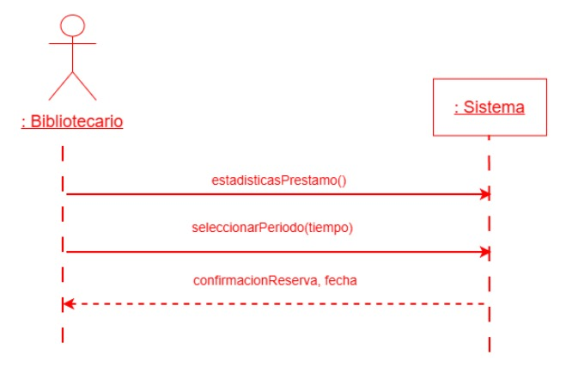

CU19: Realizar copia de seguridad.
Prólogo:
Actor principal: administrador.
Personal involucrado e intereses:
- Administrador: desea no perder la base de datos en caso de incidente.
Precondiciones:
- El sistema debe estar conectado a la red local de la universidad y la base de datos de libros debe estar operativa.
- El administrador debe haber iniciado sesión en el sistema.
Garantías de éxito: el sistema exporta todos los datos de la base de datos a un fichero JSON con marca de tiempo en la carpeta copias_seguridad/.
Flujo básico:
- El administrador selecciona “Hacer copia de seguridad” en el menú principal.
- El sistema exporta toda la base de datos en un archivo JSON con nombre, fecha y hora.
- El sistema informa al administrador de la ruta del fichero generado.
Flujos alternativos:
2a. Error al escribir el archivo:
- El sistema informa de que hay un error.
- El caso de uso vuelve al paso 1.
*a. El sistema falla al conectar con la base de datos:
1. El sistema muestra un mensaje indicando que hay un error.
*b. El sistema no puede conectar con la red local:
1. El sistema muestra un mensaje indicando que hay un error.
Información relacionada:
Prioridad: alta.
Frecuencia: alta.
Requisitos especiales: el tiempo de respuesta debe ser inferior a 5 segundos.
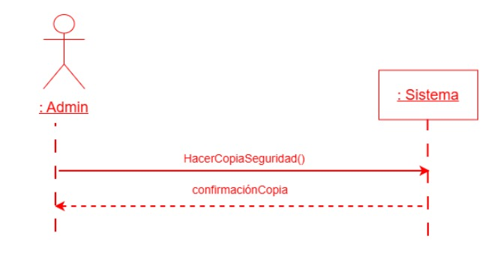

CU20: Restaurar copia de seguridad.
Prólogo:
Actor principal: administrador.
Personal involucrado e intereses:
- Administrador: desea restaurar la base de datos.
Precondiciones:
- El sistema debe estar conectado a la red local de la universidad y la base de datos de libros debe estar operativa.
- El administrador debe haber iniciado sesión en el sistema.
Garantías de éxito: el sistema restaura íntegramente los datos desde el fichero JSON seleccionado.
Flujo básico:
- El administrador selecciona “Restaurar copia de seguridad en el menú principal.
- El administrador selecciona la copia de seguridad que quiere restaurar desde el desplegable.
- El administrador pulsa ok.
- El sistema restaura la base de datos e informa del éxito.
Flujos alternativos:
2a. Error al restaurar:
- El sistema informa de que hay un error.
- El caso de uso vuelve al paso 1.
*a. El sistema falla al conectar con la base de datos:
1. El sistema muestra un mensaje indicando que hay un error.
*b. El sistema no puede conectar con la red local:
1. El sistema muestra un mensaje indicando que hay un error.
Información relacionada:
Prioridad: alta.
Frecuencia: baja.
Requisitos especiales: el tiempo de respuesta debe ser inferior a 5 segundos.
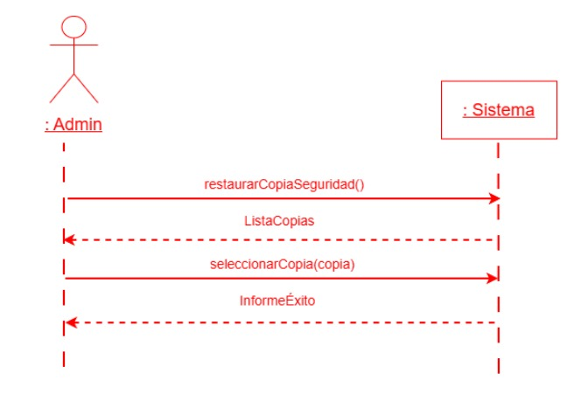

CU21: Consultar reservas activas.
Prólogo:
Actor principal: estudiante.
Personal involucrado e intereses:
- Estudiante: desea consultar sus reservas activas.
Precondiciones:
- El sistema debe estar conectado a la red local y la base de datos operativa.
- El estudiante debe haber iniciado sesión en su cuenta.
Garantías de éxito: el sistema muestra una lista detallada de los libros que el estudiante tiene actualmente reservados.
Flujo básico:
- El estudiante accede a la sección “Mis reservas”.
- El sistema recupera de la base de datos todos los registros de la reserva asociados al ID del estudiante.
- El sistema muestra una lista con: Título del libro, Autor, Tema y estado de la reserva.
Flujos alternativos:
2a. El estudiante no tiene reservas activas:
- La tabla queda vacía.
- El caso de uso finaliza.
*a. El sistema falla al conectar con la base de datos:
2. El sistema muestra un mensaje indicando que hay un error.
*b. El sistema no puede conectar con la red local:
2. El sistema muestra un mensaje indicando que hay un error.
Lista de tecnología y variaciones de datos:
3a. La lista se visualiza en la interfaz de usuario de la aplicación de escritorio.
Información relacionada:
Prioridad: media-alta.
Frecuencia: alta.
Requisitos especiales: el tiempo de respuesta debe ser inferior a 5 segundos.
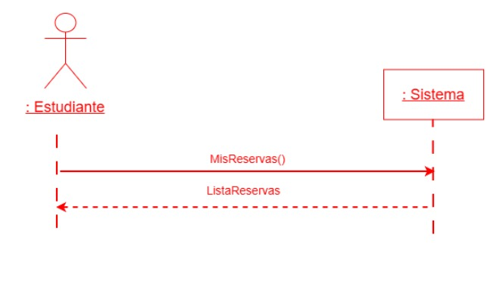

CU22: Buscar estudiante.
Prólogo:
Actor principal: bibliotecario.
Personal involucrado e intereses:
- Bibliotecario: desea buscar un estudiante para ver sus préstamos, reservas o gestionar sus sanciones.
Precondiciones:
- El sistema debe estar conectado a la red local y la base de datos operativa.
- El bibliotecario debe haber iniciado sesión en su cuenta.
- El estudiante debe tener cuenta.
Garantías de éxito: el sistema muestra un menú con los datos del estudiante y varios botones para ver sus préstamos, reservas, gestionar sus sanciones y realizar un préstamo.
Flujo básico:
- El bibliotecario accede a la sección “Buscar estudiante”.
- Introduce el email del estudiante y le da a la lupa.
- El sistema muestra un menú con los datos del estudiante y varios botones para ver sus préstamos, reservas, gestionar sus sanciones y realizar un préstamo.
Flujos alternativos:
2a. El email es incorrecto:
- El sistema informa que el email es incorrecto.
- El caso de uso vuelve al paso 1.
*a. El sistema falla al conectar con la base de datos:
2. El sistema muestra un mensaje indicando que hay un error.
*b. El sistema no puede conectar con la red local:
2. El sistema muestra un mensaje indicando que hay un error.
Lista de tecnología y variaciones de datos:
2a. La introducción de datos se realiza mediante la introducción de texto por el teclado digital de la terminal.
3a. La lista se visualiza en la interfaz de usuario de la aplicación de escritorio.
Información relacionada:
Prioridad: media-alta.
Frecuencia: alta.
Requisitos especiales: el tiempo de respuesta debe ser inferior a 5 segundos.
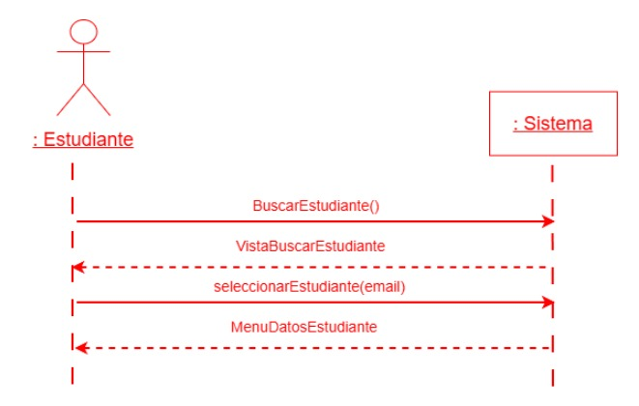

Modelo de dominio:
